- Giới thiệu công ty
Chi Nhánh Công Ty Cổ Phần Đầu Tư Phát Triển Môi Trường Đại Việt – Khu vực Tây Nguyên (DVE-HL) được thành lập ngày 09/06/2015, là một Công ty thuộc Công ty CP Đầu tư Phát triển Môi trường Đại Việt, là đơn vị cung cấp chuyên nghiệp các dịch vụ - giải pháp về môi trường và xử lý chất thải. Chúng tôi cung các các giải pháp như sau:
- Thiết kế, thi công
  - Hệ thống xử lý nước cấp và phân phối nước
  - Hệ thống xử lý nước thải và thoát nước
  - Hệ thống xử lý khí thải, bụi
- Dịch vụ tư vấn môi trường
  - Lập Báo cáo đánh giá tác động môi trường (ĐTM), Đề án Bảo vệ môi trường (ĐBM), Kế hoạch Bảo vệ môi trường (KBM).
  - Lập Hồ sơ thay đổi nội dung ĐTM/KBM.
  - Lập Hồ sơ cấp phép xác nhận hoàn thành nội dung ĐTM/ ĐBM chi tiết.
  - Lập Báo cáo giám sát môi trường định kỳ.
  - Lập Hồ sơ đề nghị cấp phép khai thác nước ngầm và nước mặt.
  - Lập Hồ sơ đề nghị cấp phép xả nước thải vào nguồn nước.
  - Lập Hồ sơ đăng ký chủ nguồn thải chất thải nguy hại.
  - Lập hồ sơ khác liên quan đến lĩnh vực môi trường và tài nguyên nước.
- Dịch vụ đo đạc, phân tích môi trường
  - Đo đạc, phân tích các thông số trong nước thải, nước mặt và nước ngầm
  - Đo đạc, phân tích các thông số trong không khí và khí thải
  - Đo đạc, phân tích các thông số trong bùn thải
  - Đo đạc, phân tích các thông số trong đất và trầm tích
- Thương mại
  - Cung cấp vật tư thiết bị sử dụng trong các hệ thống xử lý nước và nước thải
  - Cung cấp hóa chất cho việc vận hành các hệ thống xử lý nước và nước thải
  - Cung cấp vi sinh xử lý dầu mỡ động thực vật, mùi hôi trong chăn nuôi….
Hiện tại, đội ngũ nhân viên của DVE năng động, luôn hết mình với công việc và hết lòng tận tụy tư vấn cho Khách hàng những phương án giải quyết có hiệu quả cao nhất với điều kiện chi phí phù hợp đáp ứng được với quy định của pháp luật.
Với sứ mệnh chung tay chống lại suy thoái và ô nhiễm môi trường, giúp các cá nhân và doanh nghiệp nâng cao năng lực bảo vệ môi trường và tầm nhìn trở thành một trong những doanh nghiệp dẫn đầu trong lĩnh vực môi trường.
Đến với DVE, Quý khách hàng sẽ có sự yên tâm, hài lòng với các dịch vụ chuyên nghiệp, hợp lý và hiệu quả.

- Lập báo cáo đánh giá tác động môi trường
Đánh giá tác động môi trường hay viết tắt là ĐTM (hoặc tiếng Anh là EIA) là sự đánh giá khả năng tác động tích cực - tiêu cực của một dự án được đề xuất đến môi trường trong mối quan hệ giữa các khía cạnh tự nhiên, kinh tế và xã hội.
- Đối tượng phải thực hiện ĐTM:
- Dự án sản xuất, kinh doanh có quy mô theo quy định Nghị định 40/2019/NĐ-CP ngày 13/05/2019 của Chính phủ về Sửa đổi, bổ sung một số điều của các nghị định quy định chi tiết, hướng dẫn thi hành luật bảo vệ môi trường .
- Những dự án/ công trình chưa thi công xây dựng và chưa hoạt động.
- Căn cứ pháp lý
- Luật bảo vệ môi trường số 55/2014/QH13 Ngày 23/06/2014.
- Nghị định 40/2019/NĐ-CP sửa đổi, bổ sung một số điều của các nghị định quy định chi tiết, hướng dẫn thi hành luật bảo vệ môi trường.
- Hồ sơ cần thiết
- Giấy đăng ký kinh doanh/ Giấy phép đầu tư
- Báo cáo đầu tư/ Giải trình kinh tế kỹ thuật/ Báo cáo nghiên cứu tiền khả thi.
- Thỏa thuận địa điểm xây dựng/ Giấy chứng nhận quyền sử dụng đất/ Hợp đồng thuê đất
- Sơ đồ vị trí dự án
- Bản vẽ Mặt bằng tổng thể, thoát nước mưa, nước thải
- Bản vẽ các hệ thống xử lý môi trường (nếu có)
- Trong một số trường hợp cụ thể, hồ sơ có thể tăng hoặc giảm một số loại.
- Cơ quan tiếp nhận, thẩm định
Tùy theo quy mô và vị trí dự án, cơ quan tiếp nhận, thẩm định là một trong các cơ quan sau:
- Sở Tài nguyên và Môi trường
- Ban quản lý Khu công nghiệp
- Ban quản lý Khu kinh tế
- Bộ Tài nguyên và Môi trường
- Các bộ khác
- Xử phạt vi phạm
Quy định xử phạt tại Nghị định 155/2016/NĐ-CP ngày 18/11/2016 của Chính phủ Quy định về xử phạt hành chính trong lĩnh vực bảo vệ môi trường

- Lập báo cáo kế hoạch bảo vệ môi trường
Mới đây, Luật Bảo Vệ Môi Trường 2014 quy định thực hiện Kế hoạch Bảo vệ Môi trường thay thế cho thực hiện Cam kết Bảo vệ môi trường ( Luật BVMT 2005). KBM cũng là sự đánh giá khả năng tác động tích cực - tiêu cực của một dự án được đề xuất đến môi trường trong mối quan hệ giữa các khía cạnh tự nhiên, kinh tế và xã hội.
- Đối tượng phải thực hiện KBM:
- Dự án sản xuất, kinh doanh có quy mô theo quy định Nghị định 40/2019/NĐ-CP ngày 13/05/2019 của Chính phủ về Sửa đổi, bổ sung một số điều của các nghị định quy định chi tiết, hướng dẫn thi hành luật bảo vệ môi trường .
- Những dự án/ công trình chưa thi công xây dựng và chưa hoạt động.
- Căn cứ pháp lý
- Luật bảo vệ môi trường số 55/2014/QH13 Ngày 23/06/2014.
- Nghị định 40/2019/NĐ-CP sửa đổi, bổ sung một số điều của các nghị định quy định chi tiết, hướng dẫn thi hành luật bảo vệ môi trường.
- Hồ sơ cần thiết
- Giấy đăng ký kinh doanh/ Giấy phép đầu tư
- Báo cáo đầu tư/ Giải trình kinh tế kỹ thuật/ Báo cáo nghiên cứu tiền khả thi.
- Thỏa thuận địa điểm xây dựng/ Giấy chứng nhận quyền sử dụng đất/ Hợp đồng thuê đất
- Sơ đồ vị trí dự án
- Bản vẽ Mặt bằng tổng thể, thoát nước mưa, nước thải
- Bản vẽ các hệ thống xử lý môi trường (nếu có)
- Trong một số trường hợp cụ thể, hồ sơ có thể tăng hoặc giảm một số loại.
- Cơ quan tiếp nhận, thẩm định
Tùy theo quy mô và vị trí dự án, cơ quan tiếp nhận, thẩm định là một trong các cơ quan sau:
- Sở Tài nguyên và Môi trường
- Phòng Tài nguyên và Môi trường
- Ban quản lý Khu công nghiệp
- Ban quản lý Khu kinh tế
- Xử phạt vi phạm
Quy định xử phạt tại Nghị định 155/2016/NĐ-CP ngày 18/11/2016 của Chính phủ Quy định về xử phạt hành chính trong lĩnh vực bảo vệ môi trường

- Lập báo cáo giám sát môi trường (GSMT)
Báo cáo giám sát môi trường là báo cáo kết quả của chương trình quan trắc mà mỗi dự án đã cam kết trong hồ sơ môi trường đã được phê duyệt. Kết quả sẽ giúp cho mỗi chủ dự án ngăn chặn được những vấn đề ô nhiễm và đưa ra giải pháp xử lý môi trường kịp thời và phù hợp.
- Đối tượng phải thực hiện GSMT:
- Tất cả các dự án sản xuất, kinh doanh có quy mô theo quy định Nghị định 40/2019/NĐ-CP ngày 13/05/2019 của Chính phủ về Sửa đổi, bổ sung một số điều của các nghị định quy định chi tiết, hướng dẫn thi hành luật bảo vệ môi trường đã có hồ sơ môi trường đã được phê duyệt.
- Tần suất thực hiện: Theo hồ sơ môi trường đã được phê duyệt.
- Căn cứ pháp lý
- Luật bảo vệ môi trường số 55/2014/QH13 Ngày 23/06/2014.
- Nghị định 40/2019/NĐ-CP sửa đổi, bổ sung một số điều của các nghị định quy định chi tiết, hướng dẫn thi hành luật bảo vệ môi trường.
- Hồ sơ cần thiết
- Giấy đăng ký kinh doanh/ Giấy phép đầu tư.
- Giấy chứng nhận quyền sử dụng đất/ Hợp đồng thuê đất
- Quyết định phê duyệt đánh giá tác động môi trường/ Giấy xác nhận Kế hoạch bảo vệ môi trường
- Sổ đăng ký chủ nguồn thải chất thải nguy hại
- Hợp đồng thu gom và xử lý chất thải nguy hại, chất thải rắn sản xuất không nguy hại và chất thải rắn sinh hoạt
- Giấy Xác nhận hoàn thành các công trình, biện pháp bảo vệ môi trường
- Tùy theo ngành nghề, hồ sơ có thể tăng hoặc giảm một số loại.
- Cơ quan tiếp nhận, thẩm định
Tùy theo quy mô và vị trí dự án, cơ quan tiếp nhận, thẩm định là một trong các cơ quan sau:
- Sở Tài nguyên và Môi trường
- Phòng Tài nguyên và Môi trường
- Ban quản lý Khu công nghiệp
- Ban quản lý Khu kinh tế
- Bộ Tài nguyên và Môi trường
- Các Bộ khác

- Lập hồ sơ xác nhận hoàn thành công trình bảo vệ môi trường (XNHT)
Xác nhận hoàn thành công trình, biện pháp bảo vệ môi trường là Nghiệm thu các công trình, biện pháp bảo vệ môi trường phục vụ giai đoạn vận hành theo hồ sơ môi trường đã được phê duyệt.
- Đối tượng phải thực hiện XNHT:
- Tất cả các dự án sản xuất, kinh doanh có quy mô theo quy định Nghị định 40/2019/NĐ-CP ngày 13/05/2019 của Chính phủ về Sửa đổi, bổ sung một số điều của các nghị định quy định chi tiết, hướng dẫn thi hành luật bảo vệ môi trường đã có hồ sơ môi trường đã được phê duyệt.
- Thời gian thực hiện: Theo hồ sơ môi trường đã được phê duyệt và trước khi dự án hoạt động chính thức.
- Để được xác nhận hoàn thành các công trình, biện pháp bảo vệ môi trường, Cơ sở phải đảm bảo các điều kiện sau:
+ Cơ sở thực hiện các công trình, biện pháp bảo vệ môi trường đầy đủ và đúng như đã cam kết trong Báo cáo đánh giá tác động môi trường đã được phê duyệt.
+ Các công trình xử lý chất thải phải đảm bảo đạt quy chuẩn hiện hành.
- Căn cứ pháp lý
- Luật bảo vệ môi trường số 55/2014/QH13 Ngày 23/06/2014.
- Nghị định 40/2019/NĐ-CP sửa đổi, bổ sung một số điều của các nghị định quy định chi tiết, hướng dẫn thi hành luật bảo vệ môi trường.
- Hồ sơ cần thiết
- Giấy đăng ký kinh doanh/ Giấy phép đầu tư.
- Giấy chứng nhận quyền sử dụng đất/ Hợp đồng thuê đất
- Quyết định phê duyệt đánh giá tác động môi trường
- Sổ đăng ký chủ nguồn thải chất thải nguy hại
- Hợp đồng thu gom và xử lý chất thải nguy hại, chất thải rắn sản xuất không nguy hại và chất thải rắn sinh hoạt
- Các loại bản vẽ hoàn công về cấp thoát và thu gom nước mưa, nước thải của dự án
- Các loại bản vẽ hoàn công của các công trình xử lý chất thải
- Tùy theo ngành nghề, hồ sơ có thể tăng hoặc giảm một số loại.
- Cơ quan tiếp nhận, thẩm định
Tùy theo quy mô và vị trí dự án, cơ quan tiếp nhận, thẩm định là một trong các cơ quan sau:
- Sở Tài nguyên và Môi trường
- Ban quản lý Khu công nghiệp
- Ban quản lý Khu kinh tế
- Bộ Tài nguyên và Môi trường
- Các Bộ khác
- Lập hồ sơ cấp phép thăm dò nước dưới đất và giấy phép khai thác, sử dụng nước dưới đất
Giấy phép thăm dò nước dưới đất và giấy phép khai thác và sử dụng nước dưới đất (nước ngầm) được cấp bởi các cơ quan chức năng cho các tổ chức, cá nhân kinh doanh, cơ sở sản xuất có phát nhu cầu sử dụng nước dưới đất trong quá trình kinh doanh và sản xuất.
- Đối tượng phải thực hiện KTNM:
Các cơ sở sản xuất, kinh doanh có khai thác và sử dụng nước dưới đất có lưu lượng lớn hơn 100 m³/ngày.
- Căn cứ pháp lý
- Luật Bảo vệ môi trường số 55/2014/QH13, được Quốc hội nước CHXHCN Việt Nam khóa XIII, kỳ họp thứ 7 thông qua ngày 23/06/2014 và có hiệu lực kể từ ngày 01/01/2015.
- Luật Tài nguyên nước số 17/2012/QH13, được Quốc hội nước CHXHCN Việt Nam khoá XIII, kỳ họp thứ 3 thông qua ngày 21/6/2012 và có hiệu lực kể từ ngày 01/01/2013.
- Nghị định số 201/2013/NĐ-CP ngày 27/11/2013 của Chính phủ Quy định chi tiết thi hành một số điều của Luật Tài nguyên nước có hiệu lực thi hành từ ngày 01 tháng 02 năm 2014.
- Nghị định số 80/2014/NĐ-CP ngày 06/8/2014 của Chính phủ “Về thoát nước và xử lý nước thải” có hiệu lực thi hành từ ngày 01/1/2015.
- Nghị định số 60/2016/NĐ-CP ngày 01/7/2016 của Chính phủ Quy định một số điều kiện đầu tư kinh doanh trong lĩnh vực tài nguyên và môi trường có hiệu lực thi hành từ ngày 01/7/2016.
- Nghị định số 38/2015/NĐ – CP ngày 24/4/2015 của Chính phủ quy định về quản lý chất thải và phế liệu có hiệu lực thi hành từ ngày 15/6/2015.
- Thông tư số 27/2014/TT-BTNMT ngày 30/5/2014 của Bộ trưởng Bộ Tài nguyên và Môi trường Quy định việc đăng ký khai thác nước dưới đất, mẫu hồ sơ cấp, gia hạn, điều chỉnh, cấp lại giấy phép tài nguyên nước.
- Thông tư số 76/2017/TT – BTNMT ngày 29/12/2017 của Bộ trưởng Bộ Tài nguyên và Môi trường Quy định về đánh giá khả năng tiếp nhận nước thải, sức chịu tải của nguồn nước sông, hồ.
- Hồ sơ cần thiết
- Giấy đăng ký kinh doanh/ Giấy phép đầu tư.
- Giấy chứng nhận quyền sử dụng đất/ Hợp đồng thuê đất
- Quyết định phê duyệt đánh giá tác động môi trường
- Sơ đồ vị trí dự án
- Bản vẽ Mặt bằng tổng thể, cấp nước, thoát nước mưa, nước thải
- Bản vẽ các hệ thống xử lý nước cấp (nếu có)
- Báo cáo thăm dò nước ngầm
- Hợp đồng/hóa đơn khoan giếng
- Tùy theo ngành nghề, hồ sơ có thể tăng hoặc giảm một số loại.
- Cơ quan tiếp nhận, thẩm định
Tùy theo quy mô và vị trí dự án, cơ quan tiếp nhận, thẩm định là một trong các cơ quan sau:
- Sở Tài nguyên và Môi trường
- Bộ Tài nguyên và Môi trường

- Lập hồ sơ cấp phép sử dụng nước mặt (KTNM)
Giấy phép khai thác và sử dụng nước mặt được cấp bởi các cơ quan chức năng cho các tổ chức, cá nhân kinh doanh, cơ sở sản xuất có phát nhu cầu sử dụng nước mặt trong quá trình kinh doanh và sản xuất.
- Đối tượng phải thực hiện KTNM:
Các cơ sở sản xuất, kinh doanh có xả nước thải vào nguồn nước nằm ngoài Khu công nghiệp và có lưu lượng lớn hơn 5m³/ ngày.
Các cơ sở sản xuất, kinh doanh có xả nước thải vào nguồn nước nằm ngoài Khu công nghiệp và có lưu lượng nhỏ hơn 5m³/ ngày:
- Dệt nhuộm; may mặc có công đoạn nhuộm, in hoa; giặt là có công đoạn giặt tẩy.
- Luyện kim, tái chế kim loại, mạ kim loại; sản xuất linh kiện điện tử.
- Xử lý, tái chế chất thải công nghiệp; thuộc da, tái chế da.
- Chế biến khoáng sản có sử dụng hóa chất; lọc hóa dầu, chế biến sản phẩm dầu mỏ;
- Sản xuất giấy và bột giấy; nhựa, cao su, chất tẩy rửa, phụ gia, phân bón, hóa chất, dược phẩm, đông dược, hóa mỹ phẩm, thuốc bảo vệ thực vật; pin ắc quy; mây tre đan, chế biến gỗ có ngâm tẩm hóa chất; chế biến tinh bột sắn, bột ngọt;
- Khám chữa bệnh có phát sinh nước thải y tế;
- Thực hiện thí nghiệm có sử dụng hóa chất, chất phóng xạ.
- Căn cứ pháp lý
- Luật Bảo vệ môi trường số 55/2014/QH13, được Quốc hội nước CHXHCN Việt Nam khóa XIII, kỳ họp thứ 7 thông qua ngày 23/06/2014 và có hiệu lực kể từ ngày 01/01/2015.
- Luật Tài nguyên nước số 17/2012/QH13, được Quốc hội nước CHXHCN Việt Nam khoá XIII, kỳ họp thứ 3 thông qua ngày 21/6/2012 và có hiệu lực kể từ ngày 01/01/2013.
- Nghị định số 201/2013/NĐ-CP ngày 27/11/2013 của Chính phủ Quy định chi tiết thi hành một số điều của Luật Tài nguyên nước có hiệu lực thi hành từ ngày 01 tháng 02 năm 2014.
- Nghị định số 80/2014/NĐ-CP ngày 06/8/2014 của Chính phủ “Về thoát nước và xử lý nước thải” có hiệu lực thi hành từ ngày 01/1/2015.
- Nghị định số 60/2016/NĐ-CP ngày 01/7/2016 của Chính phủ Quy định một số điều kiện đầu tư kinh doanh trong lĩnh vực tài nguyên và môi trường có hiệu lực thi hành từ ngày 01/7/2016.
- Nghị định số 38/2015/NĐ – CP ngày 24/4/2015 của Chính phủ quy định về quản lý chất thải và phế liệu có hiệu lực thi hành từ ngày 15/6/2015.
- Thông tư số 27/2014/TT-BTNMT ngày 30/5/2014 của Bộ trưởng Bộ Tài nguyên và Môi trường Quy định việc đăng ký khai thác nước dưới đất, mẫu hồ sơ cấp, gia hạn, điều chỉnh, cấp lại giấy phép tài nguyên nước.
- Thông tư số 76/2017/TT – BTNMT ngày 29/12/2017 của Bộ trưởng Bộ Tài nguyên và Môi trường Quy định về đánh giá khả năng tiếp nhận nước thải, sức chịu tải của nguồn nước sông, hồ.
- Hồ sơ cần thiết
- Giấy đăng ký kinh doanh/ Giấy phép đầu tư.
- Giấy chứng nhận quyền sử dụng đất/ Hợp đồng thuê đất
- Quyết định phê duyệt đánh giá tác động môi trường
- Các loại bản vẽ hoàn công về cấp thoát và thu gom nước mưa, nước thải của dự án
- Các loại bản vẽ hoàn công của các công trình xử lý chất thải
- Tùy theo ngành nghề, hồ sơ có thể tăng hoặc giảm một số loại.
- Cơ quan tiếp nhận, thẩm định
Tùy theo quy mô và vị trí dự án, cơ quan tiếp nhận, thẩm định là một trong các cơ quan sau:
- Sở Tài nguyên và Môi trường
- Bộ Tài nguyên và Môi trường

- Lập hồ sơ cấp giấy phép xả nước thải vào nguồn nước (XTNT)
Giấy phép xả nước thải vào nguồn nước được cấp bởi các cơ quan chức năng cho các tổ chức, cá nhân kinh doanh, cơ sở sản xuất có phát sinh nước thải nguy hại.
- Đối tượng phải thực hiện XTNT:
Các cơ sở sản xuất, kinh doanh có xả nước thải vào nguồn nước nằm ngoài Khu công nghiệp và có lưu lượng lớn hơn 5m³/ ngày.
Các cơ sở sản xuất, kinh doanh có xả nước thải vào nguồn nước nằm ngoài Khu công nghiệp và có lưu lượng nhỏ hơn 5m³/ ngày:
- Dệt nhuộm; may mặc có công đoạn nhuộm, in hoa; giặt là có công đoạn giặt tẩy.
- Luyện kim, tái chế kim loại, mạ kim loại; sản xuất linh kiện điện tử.
- Xử lý, tái chế chất thải công nghiệp; thuộc da, tái chế da.
- Chế biến khoáng sản có sử dụng hóa chất; lọc hóa dầu, chế biến sản phẩm dầu mỏ;
- Sản xuất giấy và bột giấy; nhựa, cao su, chất tẩy rửa, phụ gia, phân bón, hóa chất, dược phẩm, đông dược, hóa mỹ phẩm, thuốc bảo vệ thực vật; pin ắc quy; mây tre đan, chế biến gỗ có ngâm tẩm hóa chất; chế biến tinh bột sắn, bột ngọt;
- Khám chữa bệnh có phát sinh nước thải y tế;
- Thực hiện thí nghiệm có sử dụng hóa chất, chất phóng xạ.
- Căn cứ pháp lý
- Luật Bảo vệ môi trường số 55/2014/QH13, được Quốc hội nước CHXHCN Việt Nam khóa XIII, kỳ họp thứ 7 thông qua ngày 23/06/2014 và có hiệu lực kể từ ngày 01/01/2015.
- Luật Tài nguyên nước số 17/2012/QH13, được Quốc hội nước CHXHCN Việt Nam khoá XIII, kỳ họp thứ 3 thông qua ngày 21/6/2012 và có hiệu lực kể từ ngày 01/01/2013.
- Nghị định số 201/2013/NĐ-CP ngày 27/11/2013 của Chính phủ Quy định chi tiết thi hành một số điều của Luật Tài nguyên nước có hiệu lực thi hành từ ngày 01 tháng 02 năm 2014.
- Nghị định số 80/2014/NĐ-CP ngày 06/8/2014 của Chính phủ “Về thoát nước và xử lý nước thải” có hiệu lực thi hành từ ngày 01/1/2015.
- Nghị định số 60/2016/NĐ-CP ngày 01/7/2016 của Chính phủ Quy định một số điều kiện đầu tư kinh doanh trong lĩnh vực tài nguyên và môi trường có hiệu lực thi hành từ ngày 01/7/2016.
- Nghị định số 38/2015/NĐ – CP ngày 24/4/2015 của Chính phủ quy định về quản lý chất thải và phế liệu có hiệu lực thi hành từ ngày 15/6/2015.
- Thông tư số 27/2014/TT-BTNMT ngày 30/5/2014 của Bộ trưởng Bộ Tài nguyên và Môi trường Quy định việc đăng ký khai thác nước dưới đất, mẫu hồ sơ cấp, gia hạn, điều chỉnh, cấp lại giấy phép tài nguyên nước.
- Thông tư số 76/2017/TT – BTNMT ngày 29/12/2017 của Bộ trưởng Bộ Tài nguyên và Môi trường Quy định về đánh giá khả năng tiếp nhận nước thải, sức chịu tải của nguồn nước sông, hồ.
- Hồ sơ cần thiết
- Giấy đăng ký kinh doanh/ Giấy phép đầu tư.
- Giấy chứng nhận quyền sử dụng đất/ Hợp đồng thuê đất
- Quyết định phê duyệt đánh giá tác động môi trường
- Các loại bản vẽ hoàn công về cấp thoát và thu gom nước mưa, nước thải của dự án
- Các loại bản vẽ hoàn công của các công trình xử lý chất thải
- Tùy theo ngành nghề, hồ sơ có thể tăng hoặc giảm một số loại.
- Cơ quan tiếp nhận, thẩm định
Tùy theo quy mô và vị trí dự án, cơ quan tiếp nhận, thẩm định là một trong các cơ quan sau:
- Sở Tài nguyên và Môi trường
- Bộ Tài nguyên và Môi trường

- Hệ thống xử lý nước và nước thải
CN Công ty CP Đầu tư Phát triển Môi trường Đại Việt Khu vực Tây nguyên đã thực hiện thiết kế, thi công nhiều công trình xử lý nước thải, nước cấp và công trình xử lý khí thải thuộc nhiều ngành nghề khác nhau, bao gồm:
- Nước thải sinh hoạt từ Nhà hàng & Khách sạn
- Nước thải xi mạ hay nước thải ươm tơ tằm hay dệt nhuộm.
- Nước thải sản xuất cà phê theo phương pháp ướt hay nước thải sơ chế nông sản theo phương pháp ướt.
- Nước cấp sinh hoạt tại các trường học & cho sản xuất tại các nhà máy
- Khí thải xi mạ, tẩy rỉ hay khí thải lò hơi hoặc khí thải từ quá trình sơn.
Các dự án tiêu biểu do CN Công ty Cổ phần Đầu tư Phát triển Môi trường Đại Việt Khu vực Tây nguyên thực hiện:
- Hệ thống xử lý nước thải sinh hoạt và giặt len
Công suất: 30 m³/ngày
Chủ đầu tư: Công ty TNHH Dệt may & Vớ Apex (Lâm Đồng)
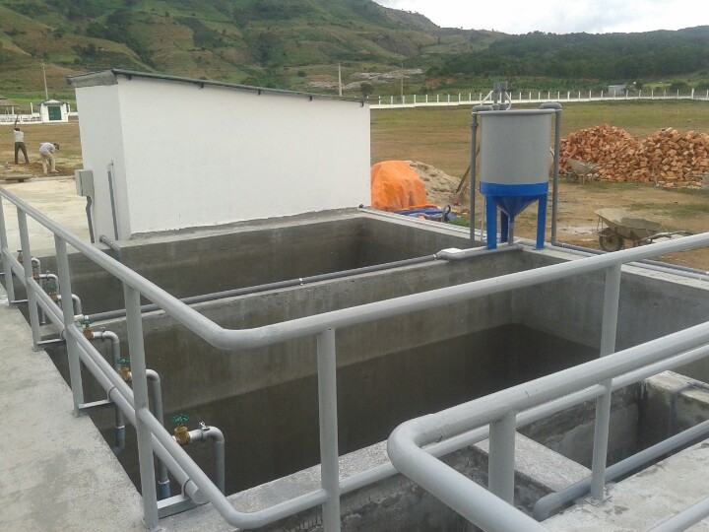

- Hệ thống xử lý nước thải sinh hoạt và chăn nuôi (đạt chuẩn IFC)
Công suất: 11 m³/ngày
Chủ đầu tư: Công ty Cổ phần Bel Gà
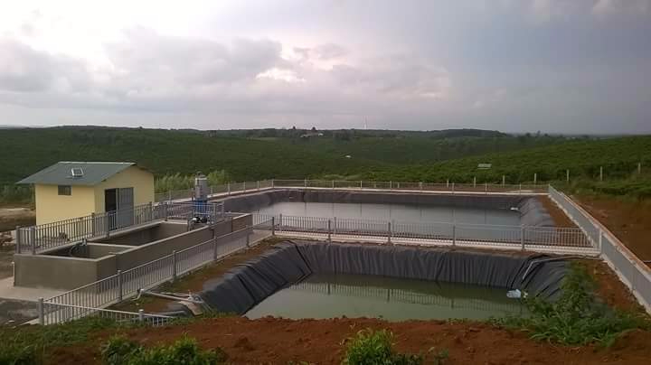

- Hệ thống xử lý nước thải nhà hàng
Công suất 25m³/ngày.đêm
Chủ đầu tư: Công ty CP Đồi Robin Đà Lạt
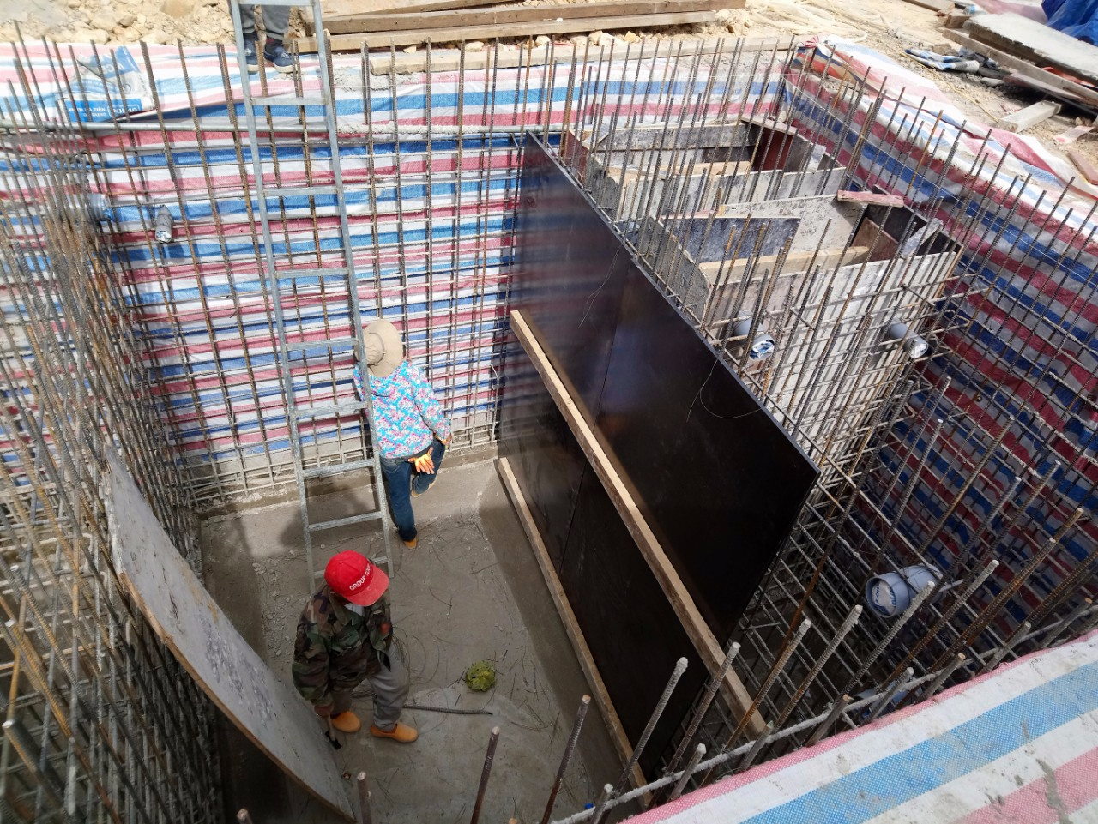

- Hệ thống xử lý nước thải sản xuất cà phê theo phương pháp ướt
Công suất: 30 m³/ngày đêm
Chủ đầu tư: Hộ kinh doanh tại xã Đạ Chais, Huyện Lạc Dương, Lâm Đồng
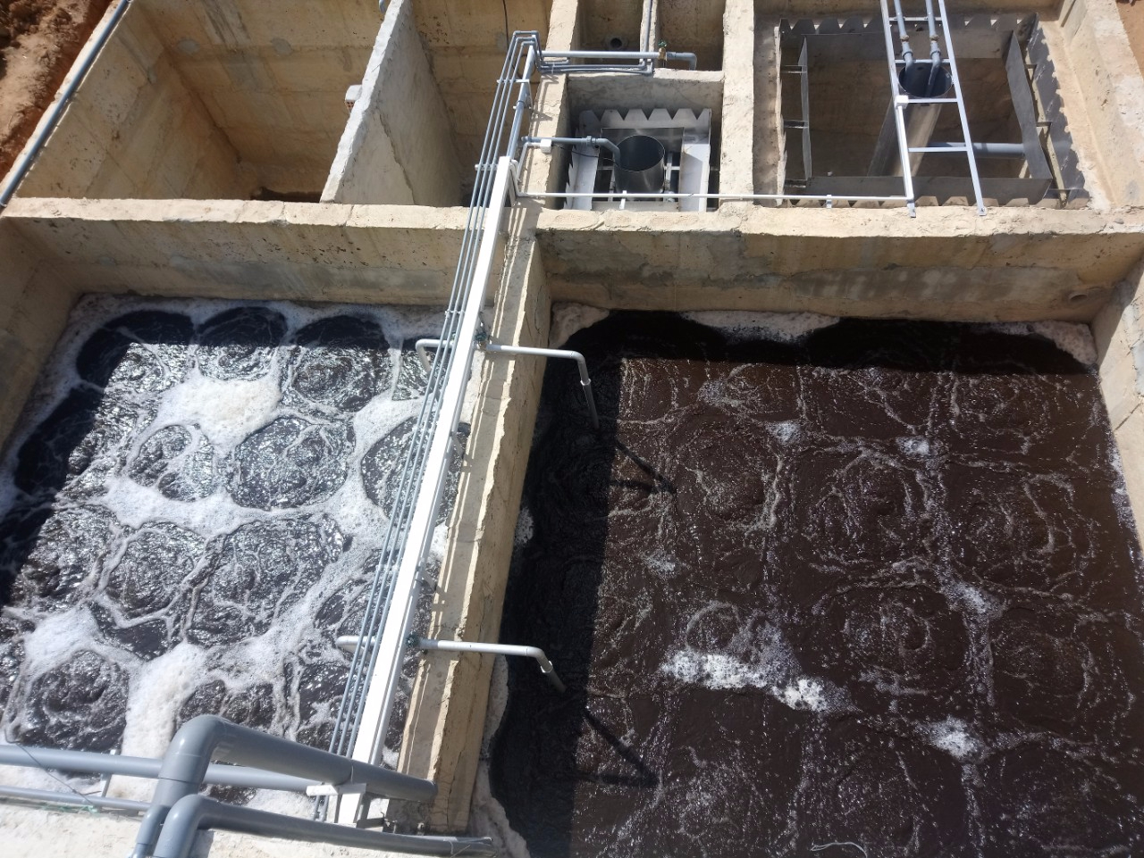

- Hệ thống xử lý nước thải ươm tơ tằm
Công suất: 100 m³/ngày đêm
Chủ đầu tư: Hộ kinh doanh tại huyện Cát Tiên, Lâm Đồng
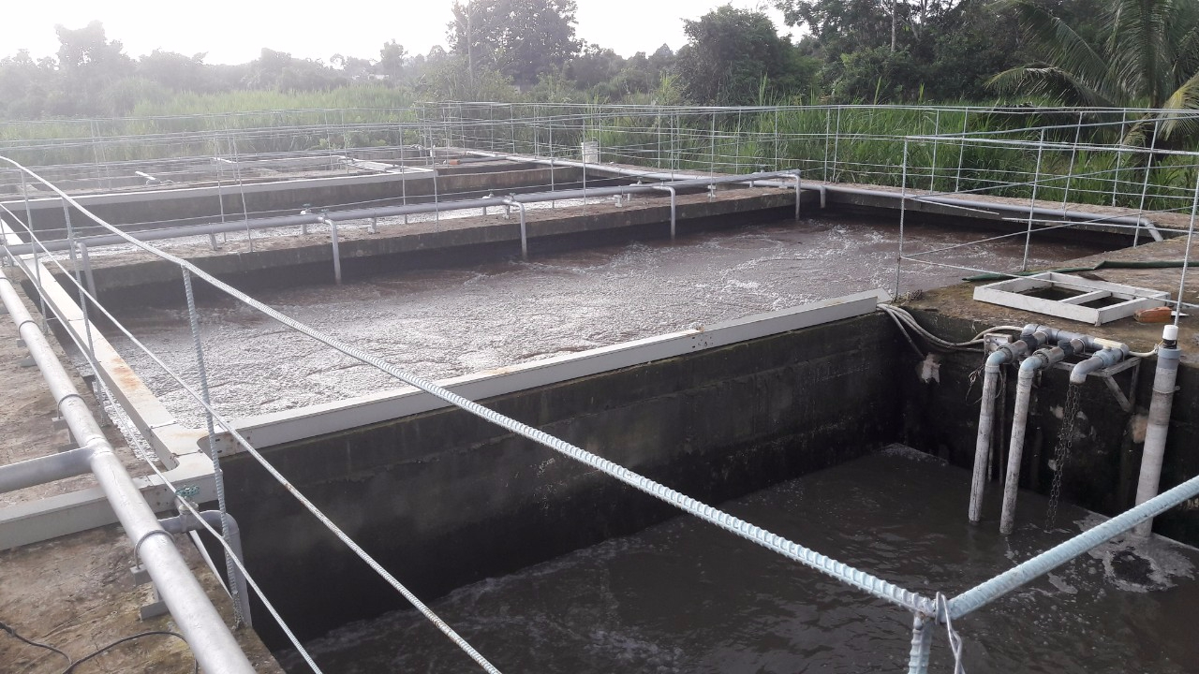

- Hệ thống xử lý nước thải in vải (tơ tằm)
Công suất: 30m³/ngày đêm
Chủ đầu tư: Công ty TNHH Vietnam Silk House tại Tp. Bảo Lộc, tỉnh Lâm Đồng
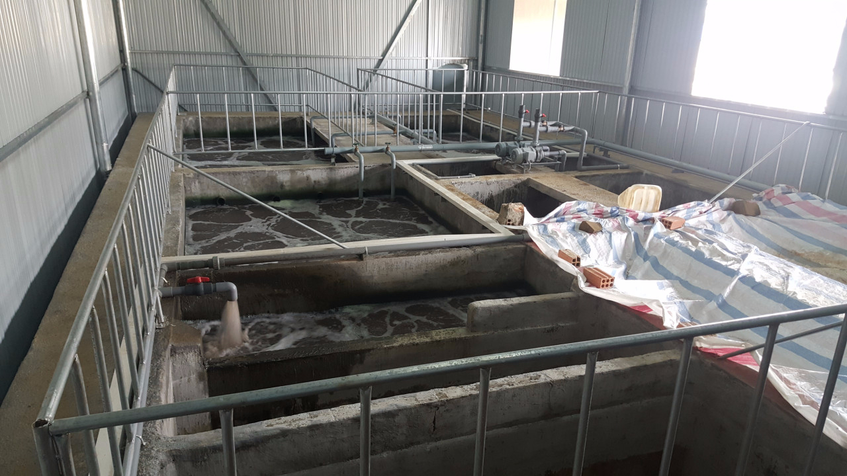
- Hệ thống xử lý nước thải sản xuất hạt giống
Công suất: 30 m³/ngày đêm
Chủ đầu tư: Công ty TNHH Nông nghiệp Inova Đà Lạt tại Di Linh, Lâm Đồng
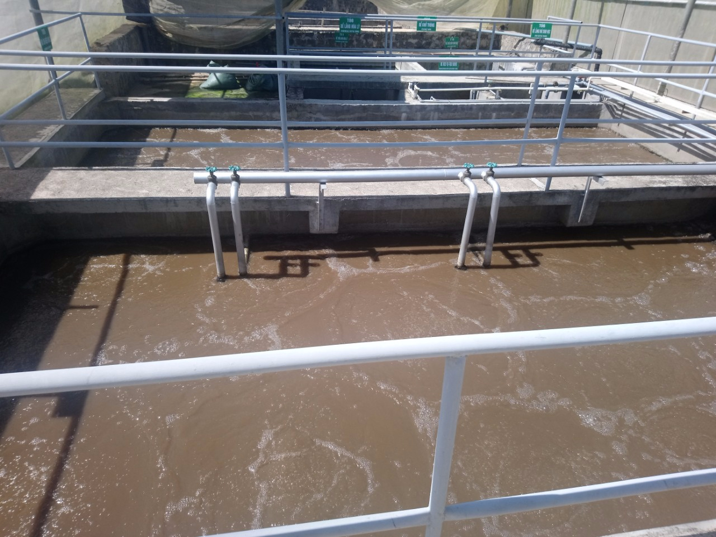
- Hệ thống xử lý nước thải rửa rau củ quả
Công suất: 350 m³/ngày đêm
Chủ đầu tư: Hộ kinh doanh tại thị trấn Liên Nghĩa, huyện Đức Trọng, tỉnh Lâm Đồng
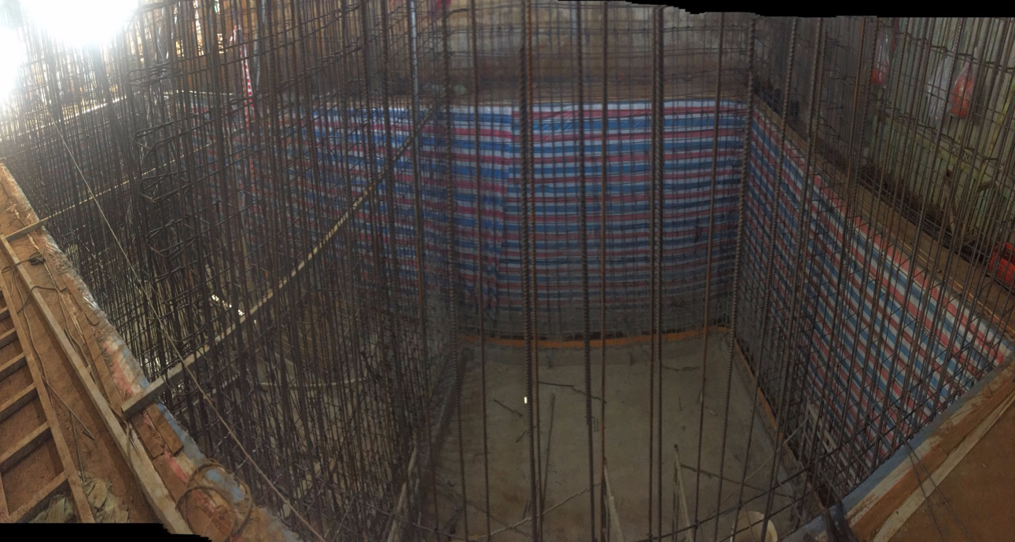

- Hệ thống lọc nước uống trường THCS
Công suất: 800 lít/giờ
Chủ đầu tư: Trường THCS Lê Hồng Phong tại huyện Đức Trọng, Lâm Đồng
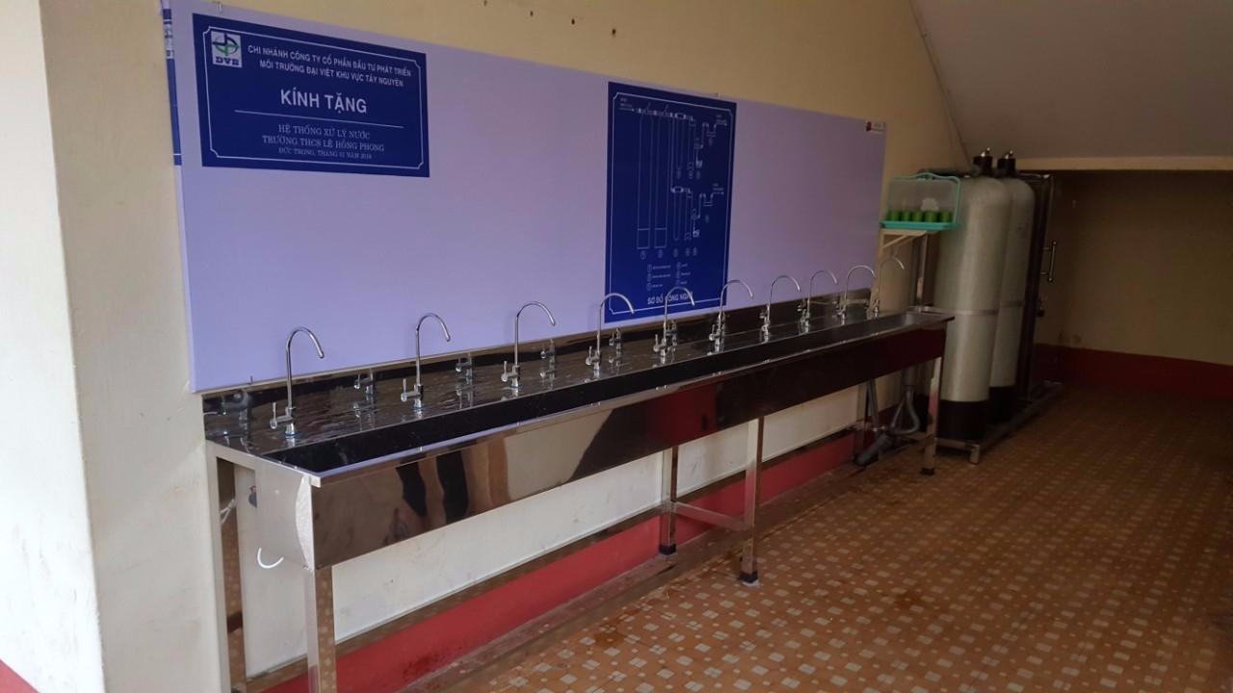
- Hệ thống lọc nước uống trường THCS
Công suất: 800 lít/giờ
Chủ đầu tư: Trường THCS Lê Hồng Phong (Đức Trọng, Lâm Đồng)
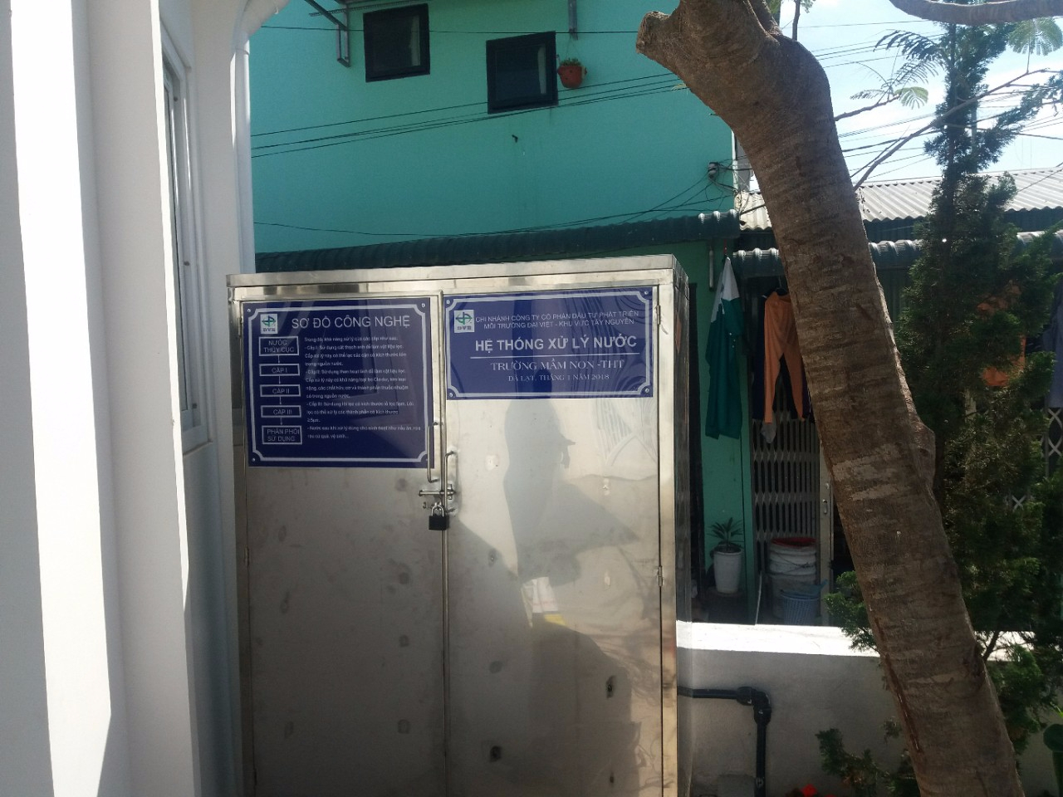

- Hệ thống xử lý nước nhiễm độ cứng
Công suất: 100 lít/giờ
Chủ đầu tư: Hộ gia đình tại thị trấn Thành Mỹ, Huyện Đơn Dương
